Предметно – развивающая среда группы «Рябинка».
Название | Назначение
«Полочка умных книг» | 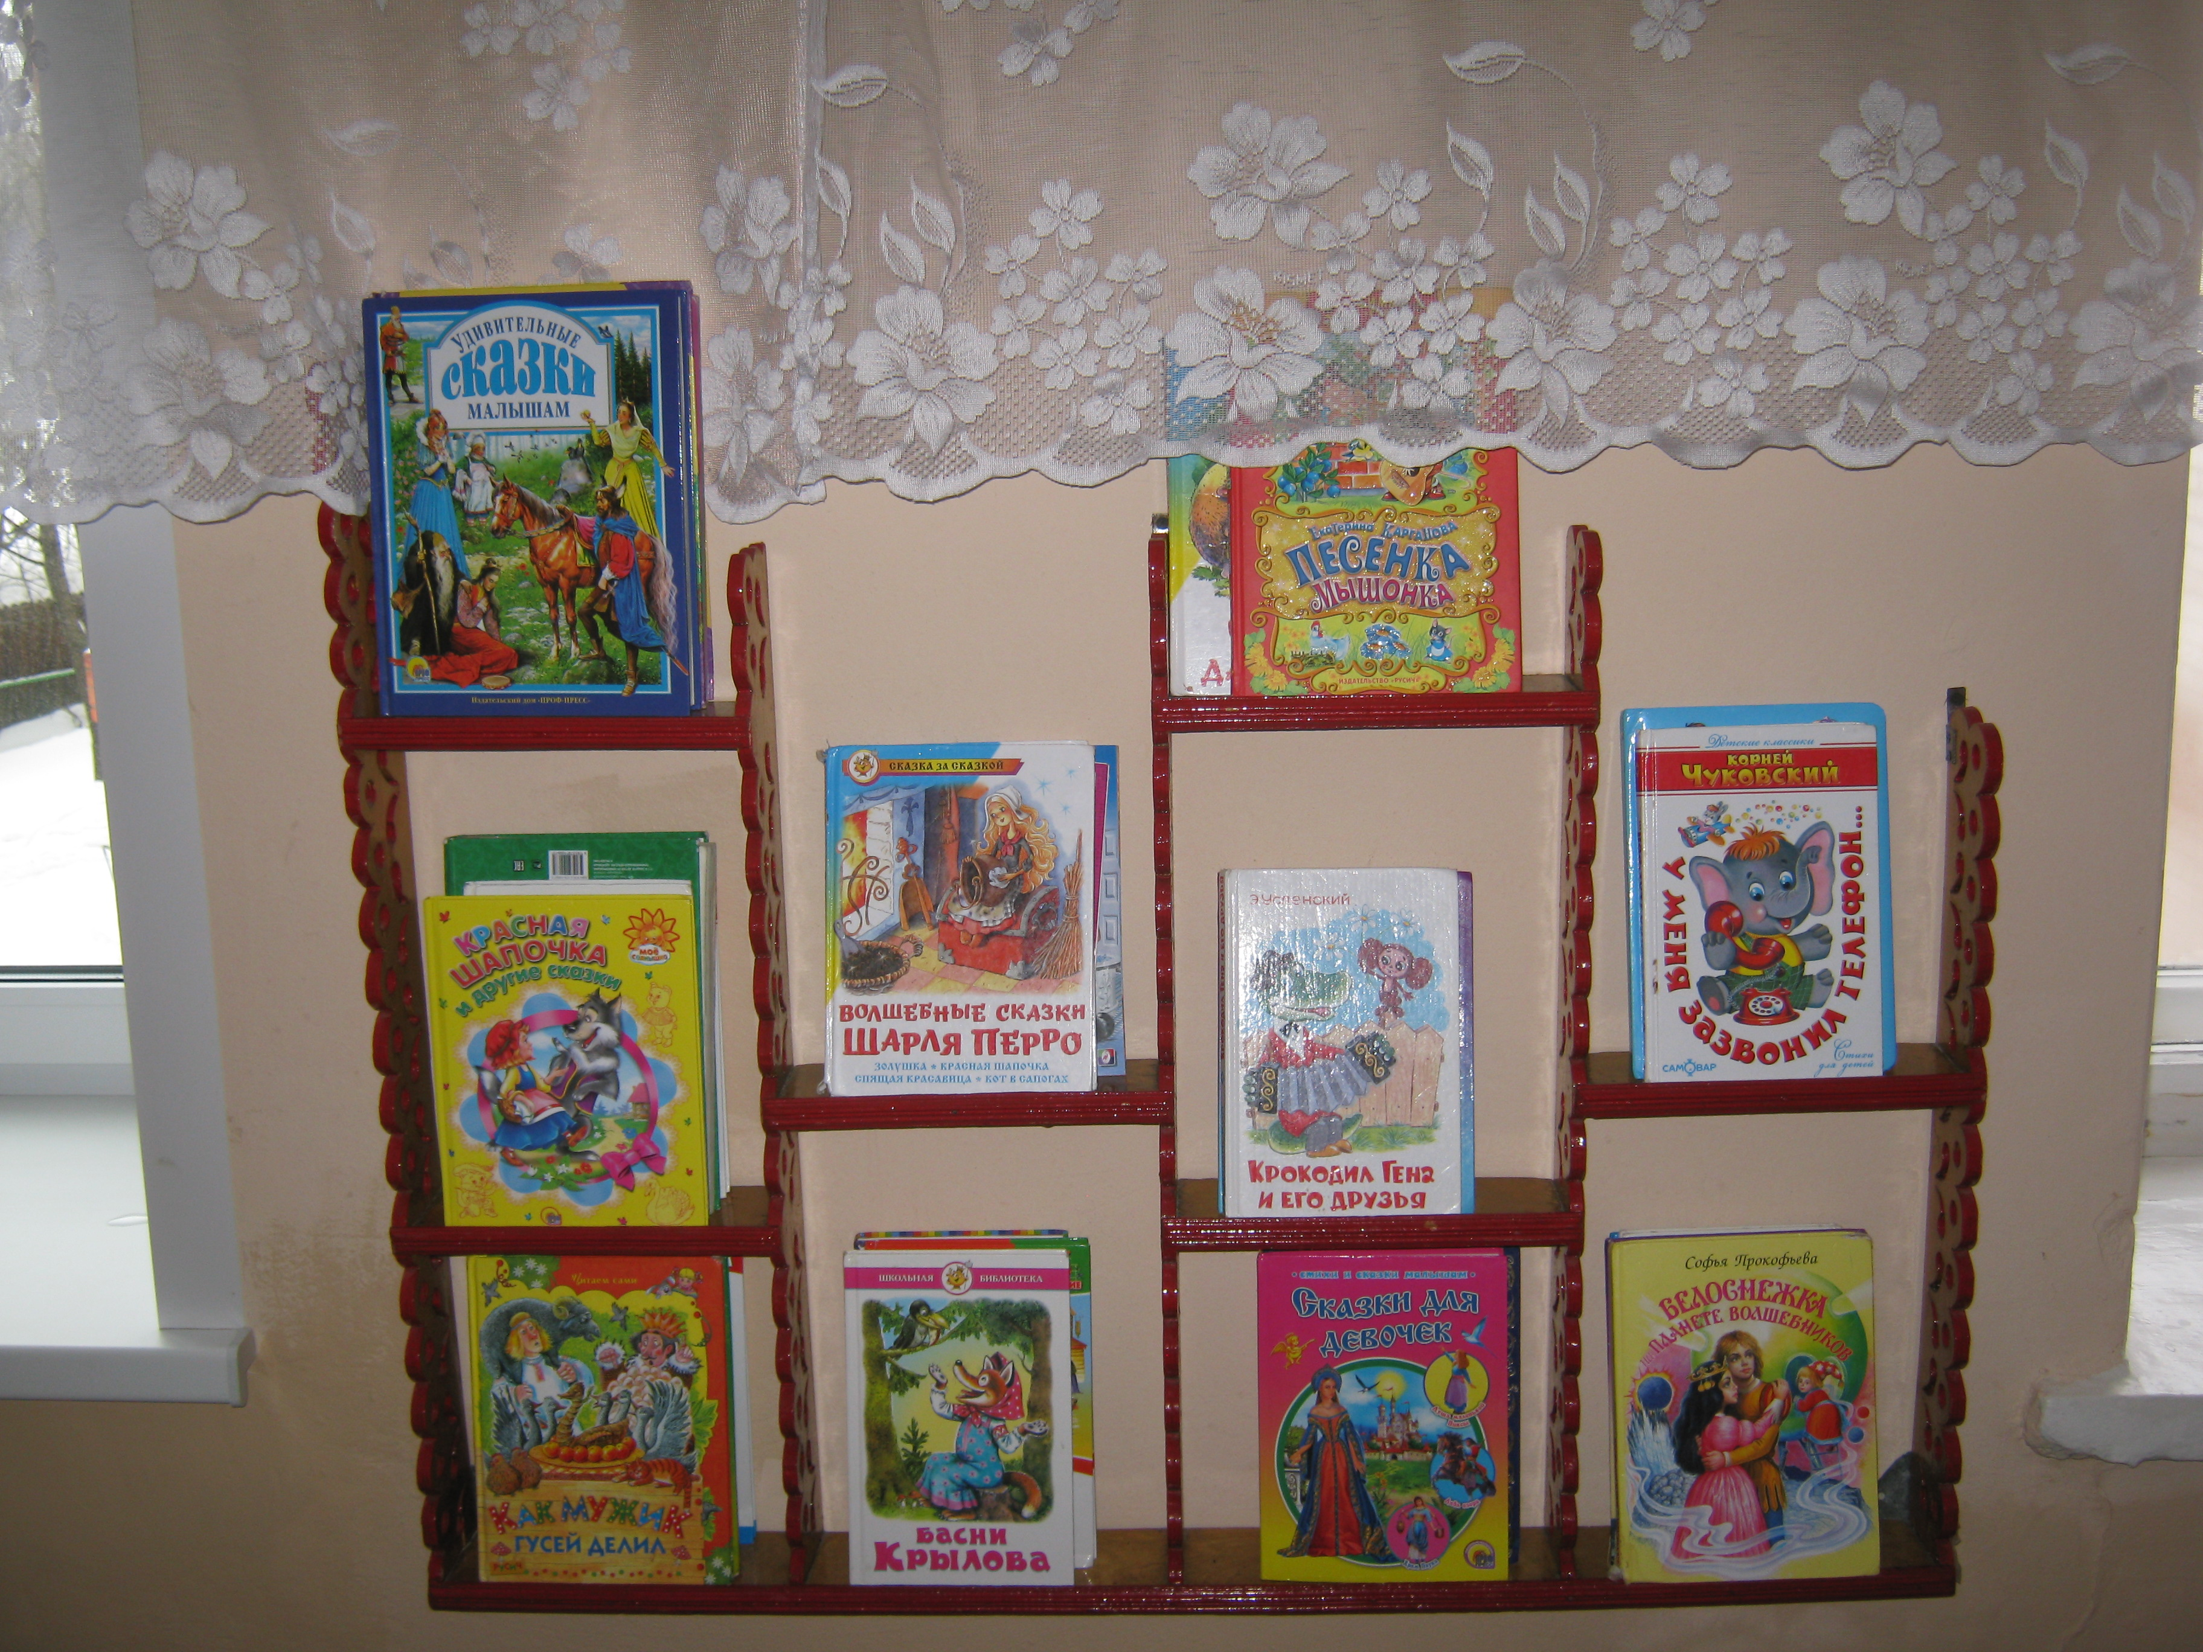Формировать у детей интерес к книгам, развивать потребность в общении с книгой, воспитывать бережное отношение к ней.
«Уголок математики» | 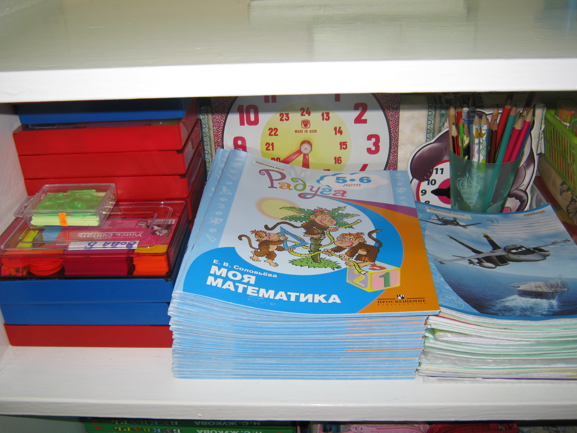Формирование математических представлений, совершенствование ориетировки в пространстве и на плоскости, развитие познавательной активности.
«Уголок сюжетно –ролевых игр» | 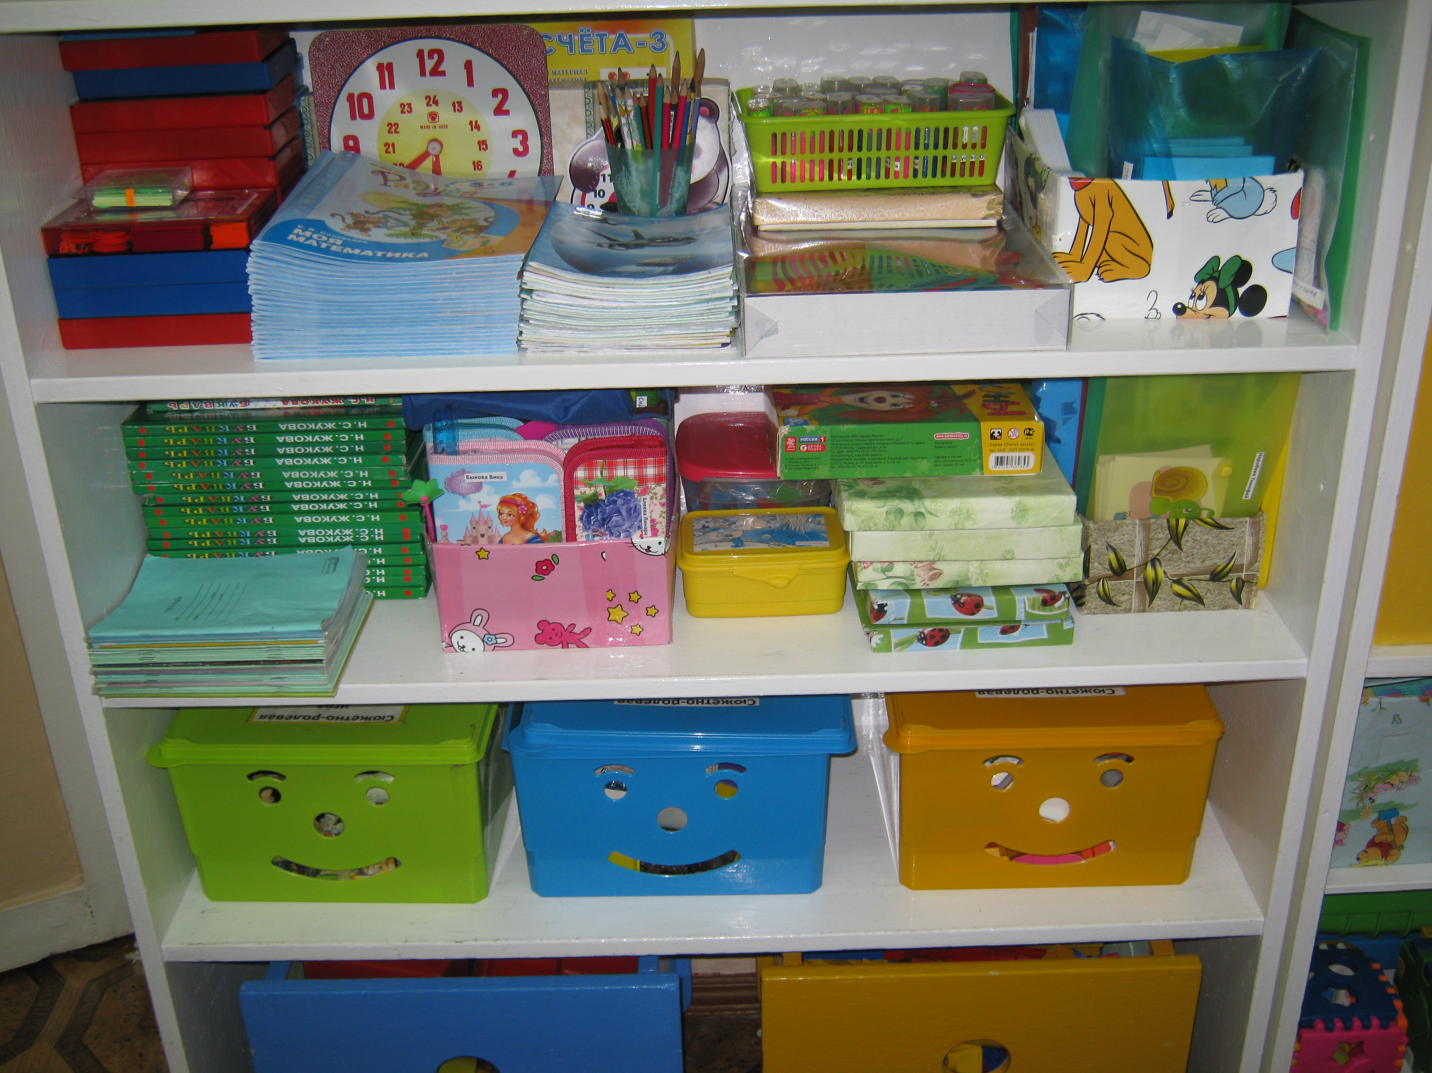Закрепление знаний об окружающей действительности и жизни в социуме, решение проблемных ситуаций через игру.
«Уголок дежурства» | 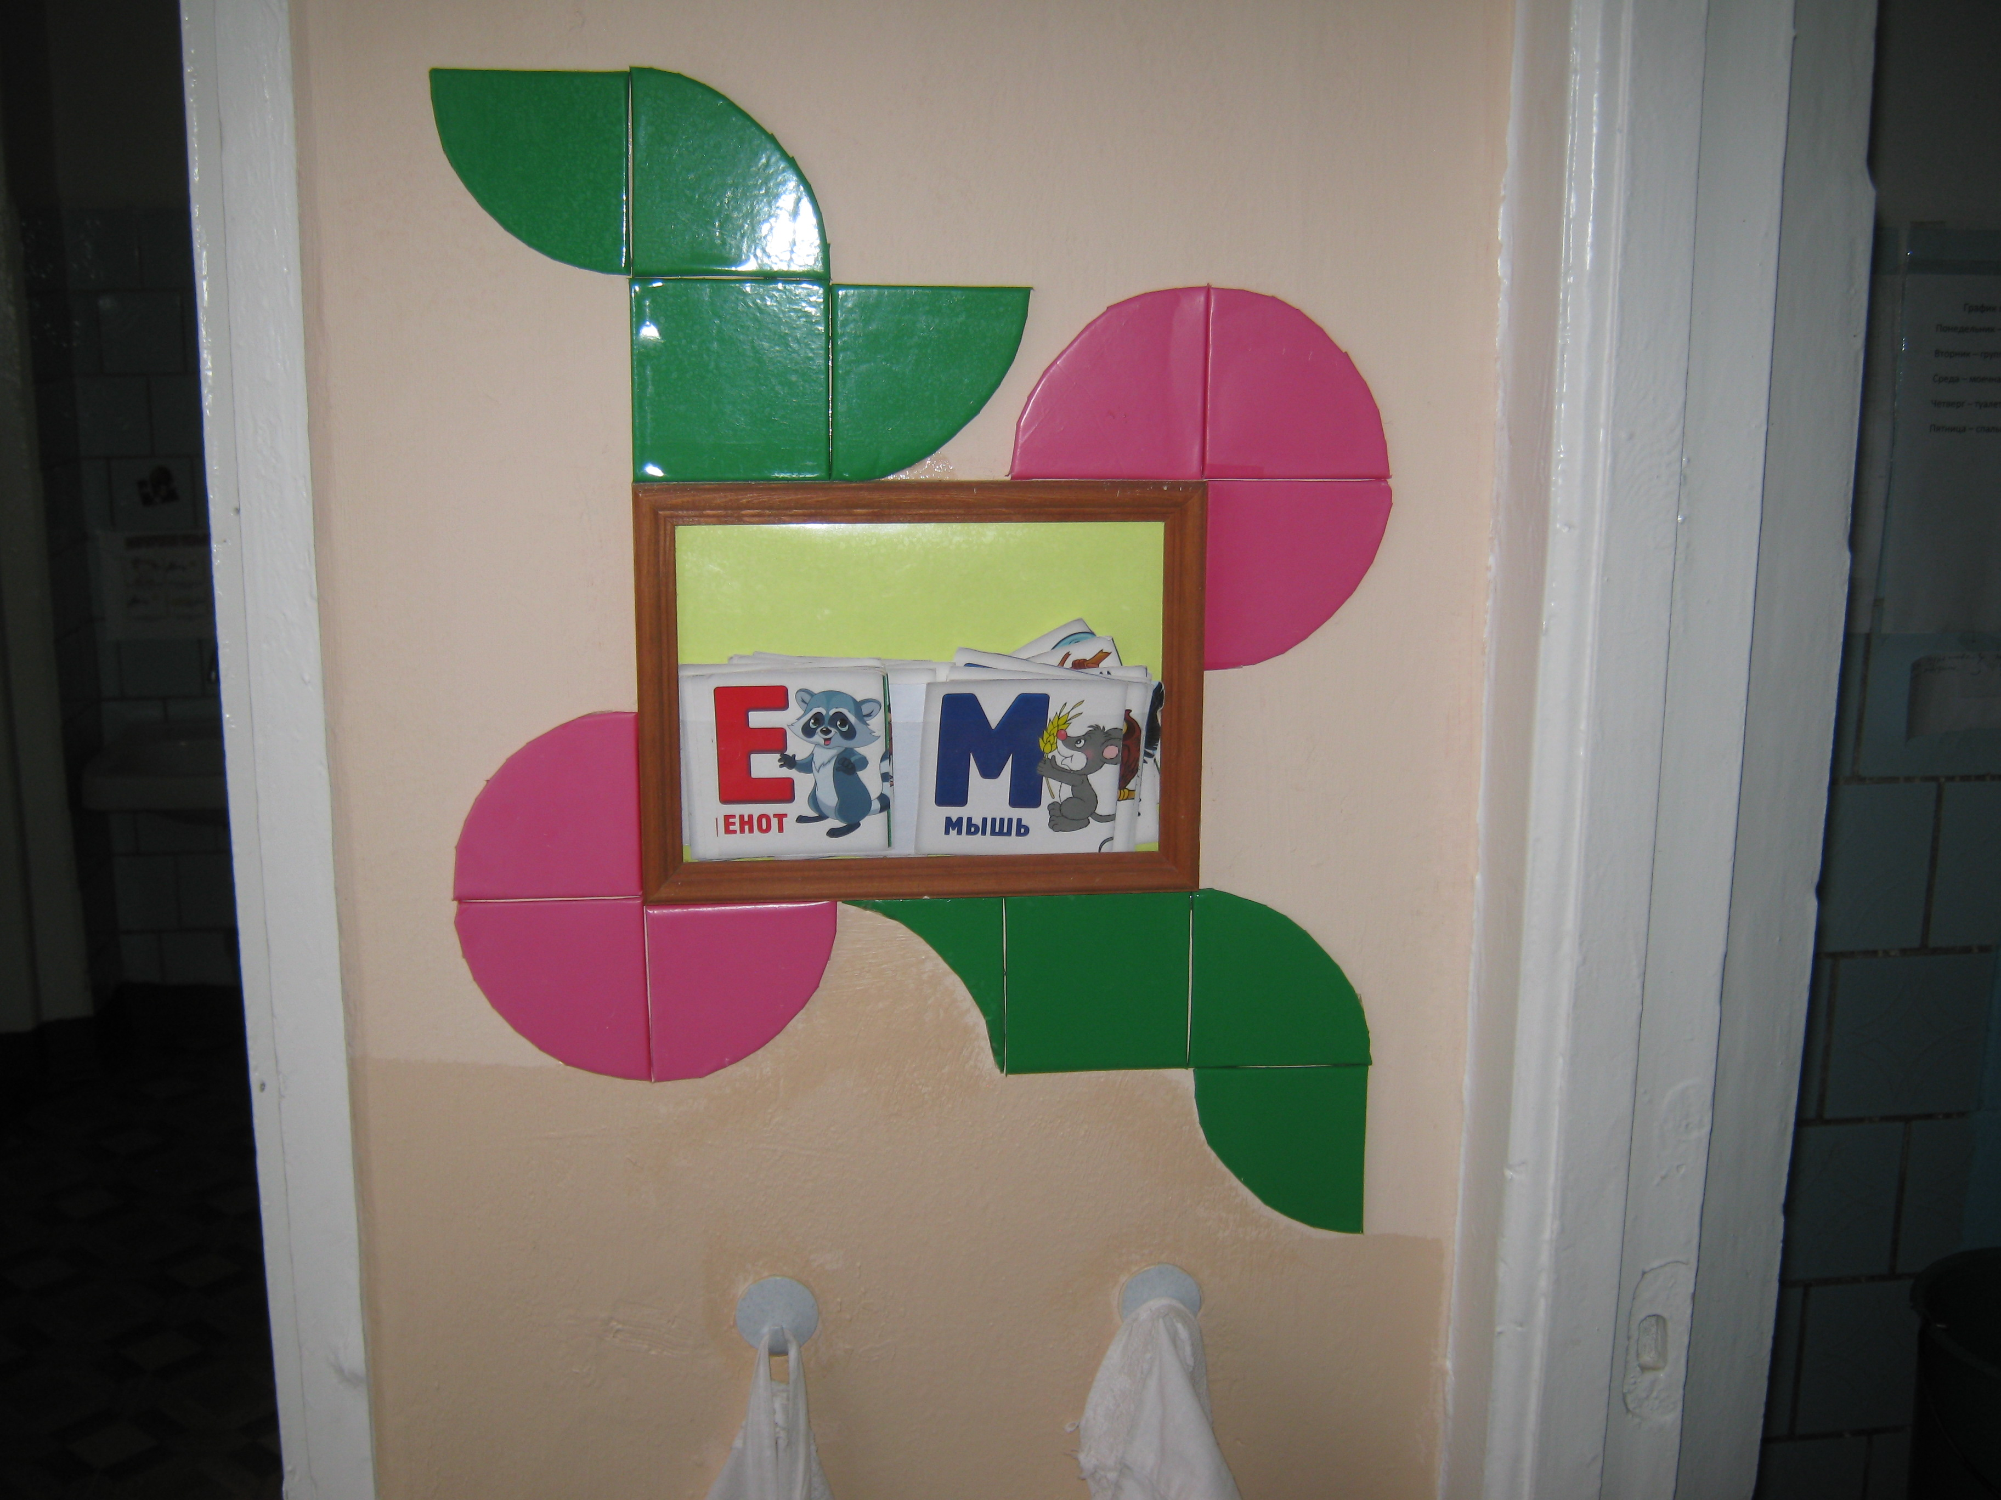Способствовать развитию у детей самостоятельной организованности.
«Игровая зона» | 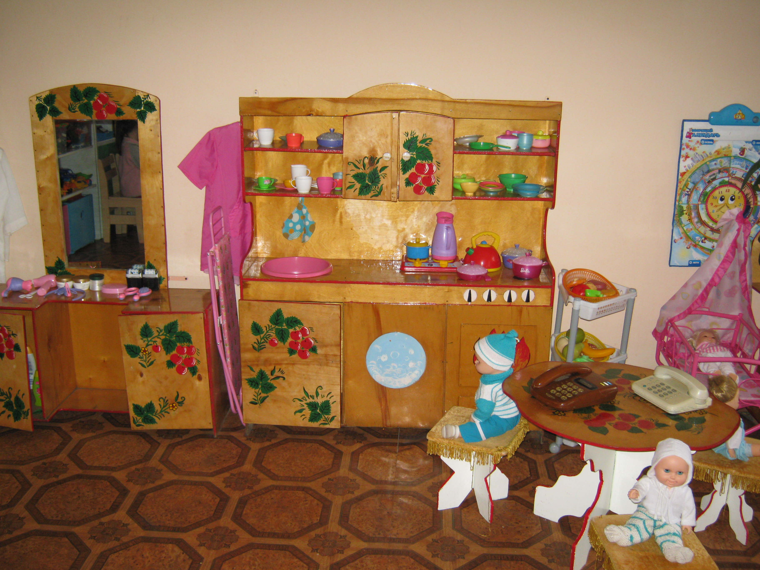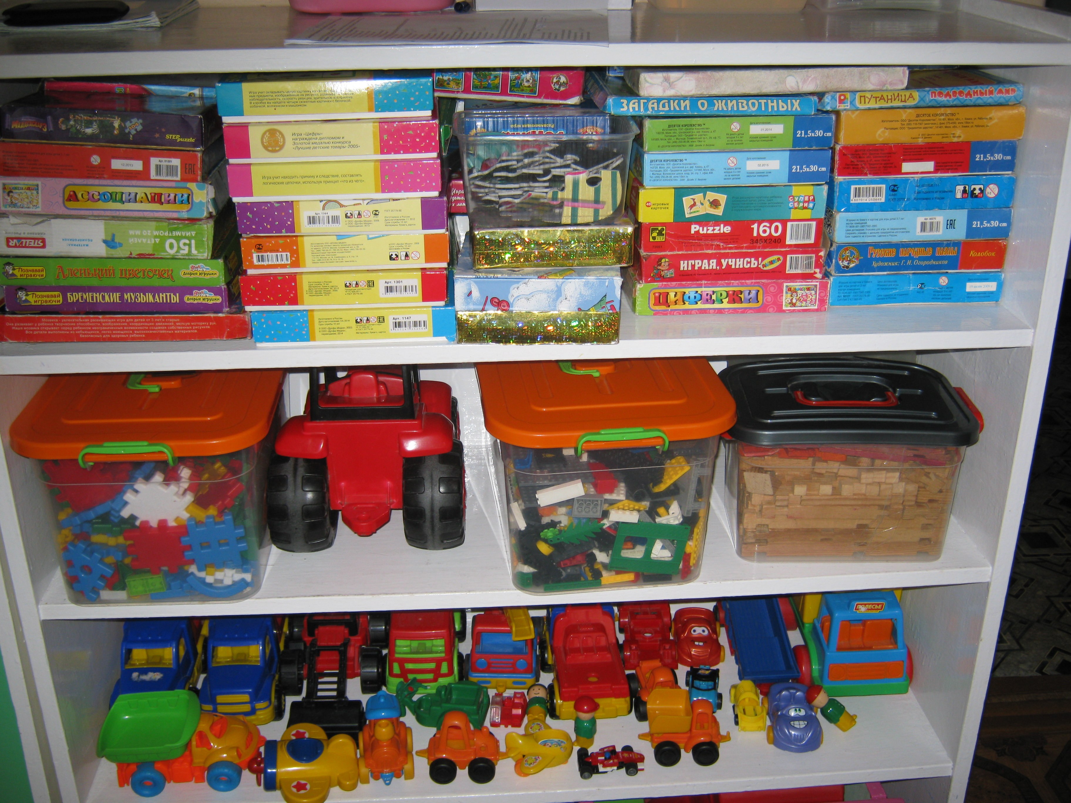Создание условий для творческой деятельности детей, формирование игровых умений, воспитание дружеских взаимоотношений между детьми.
«Уголок театрализованной деятельности» | 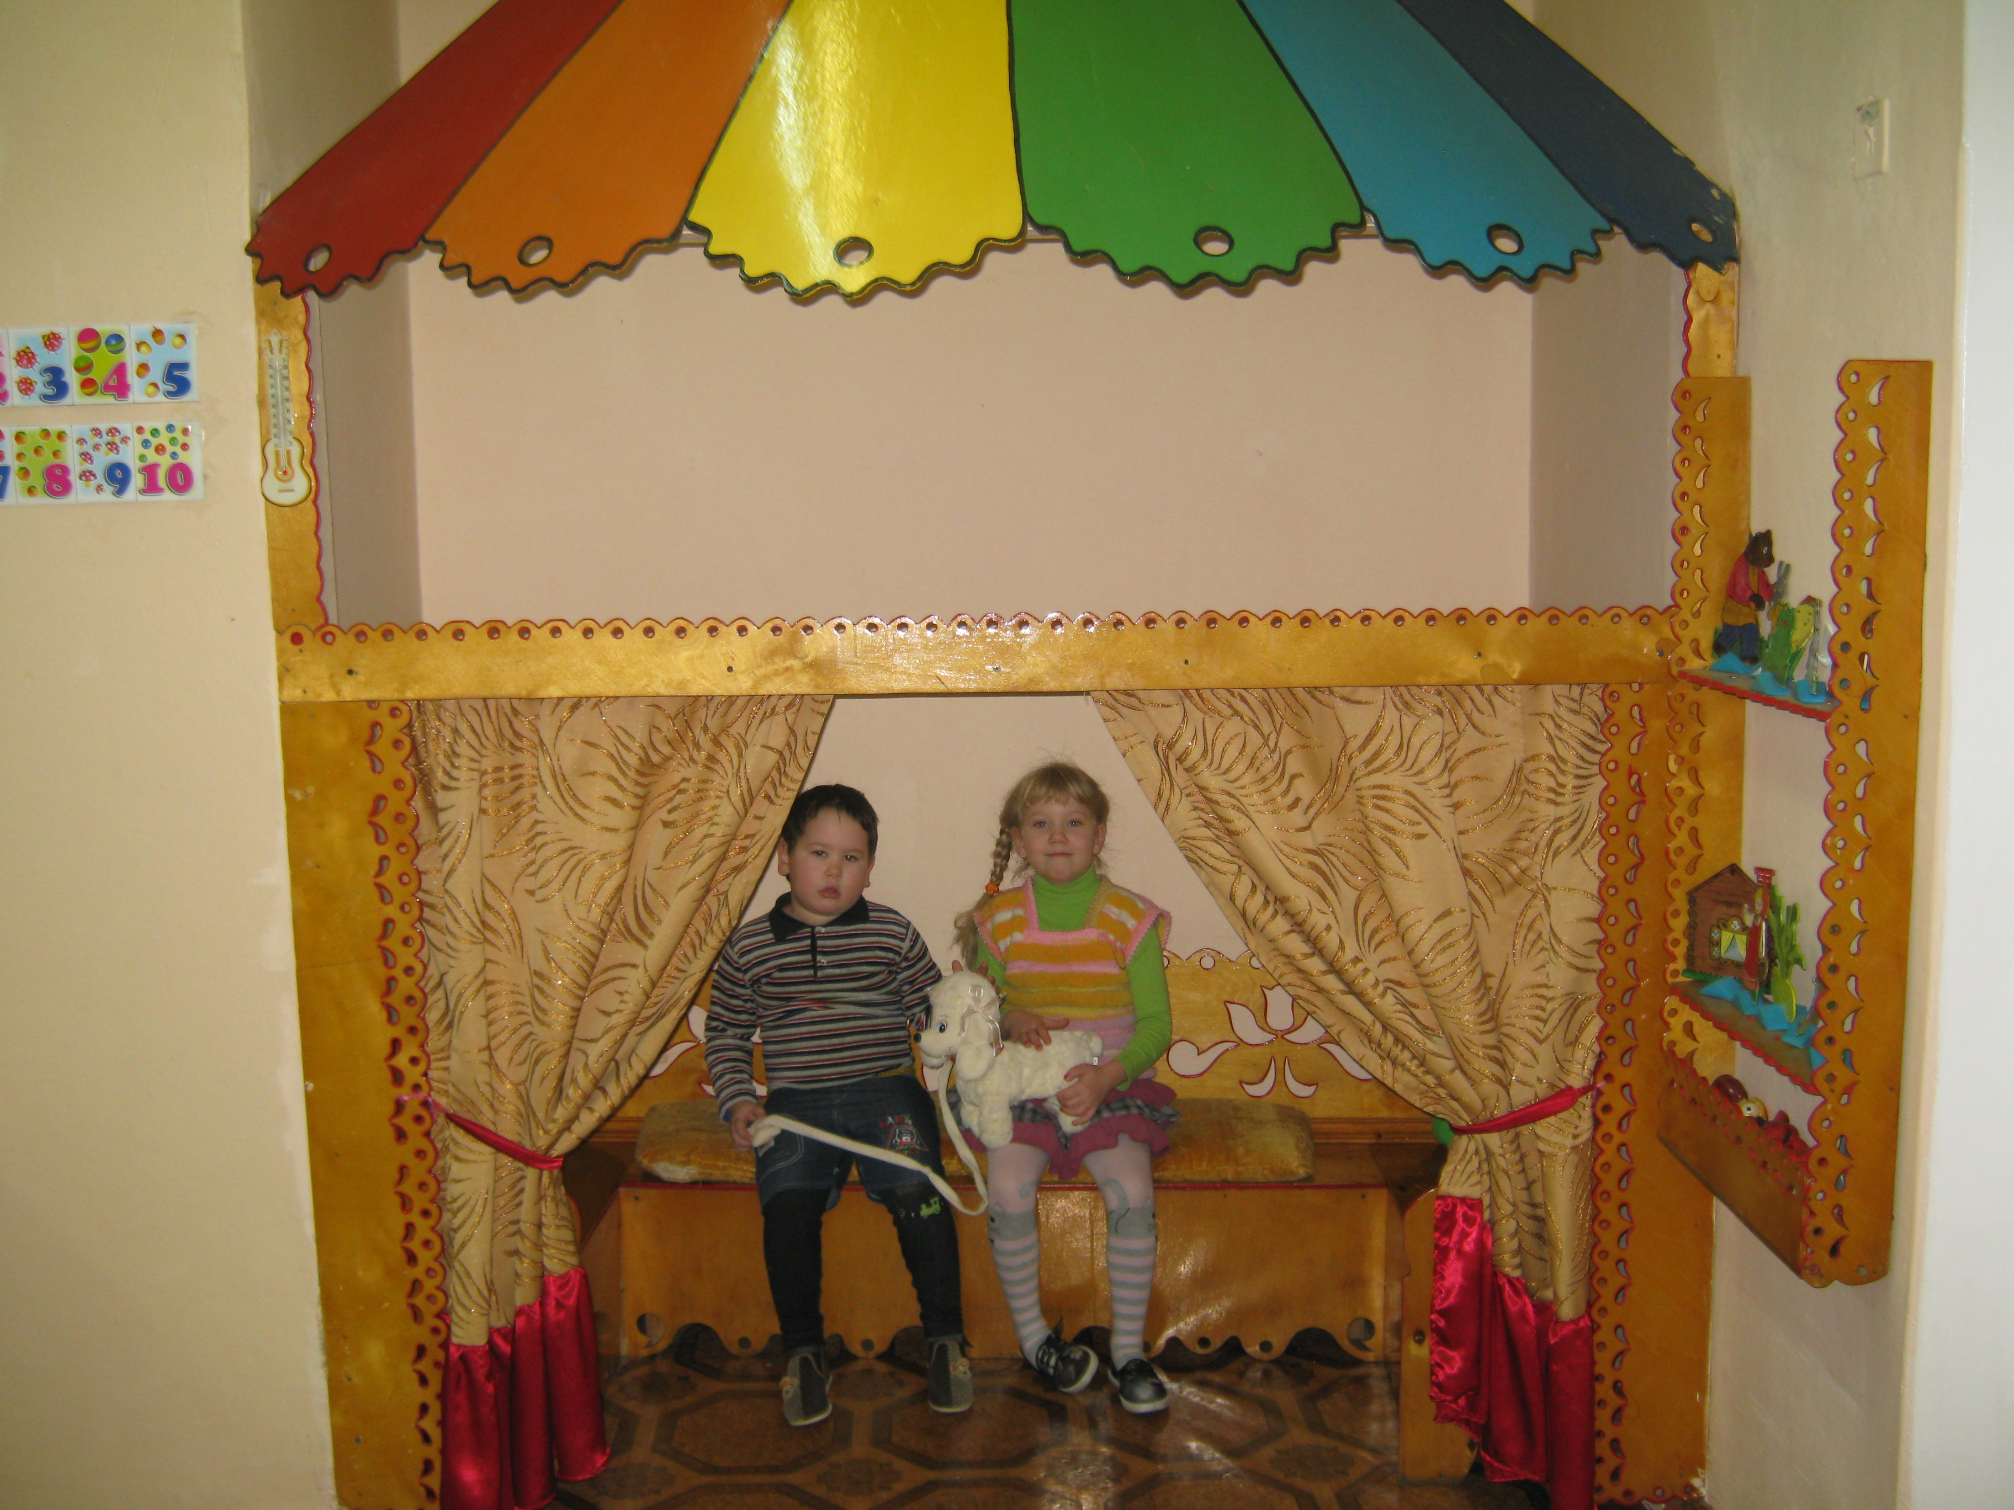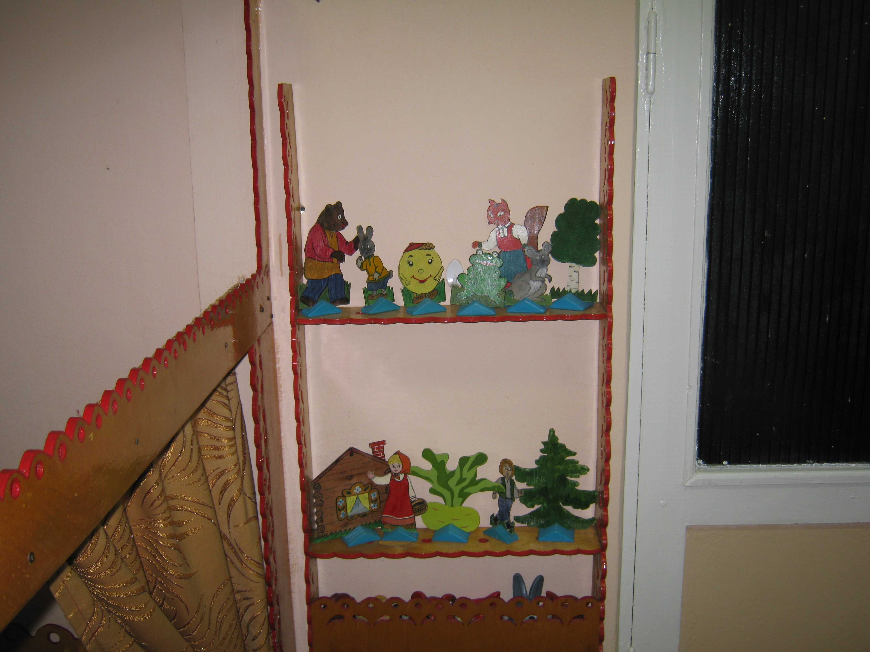Развитие коммуникативных навыков детей, приобщение к театральному искусству.
«Уголок природы» | 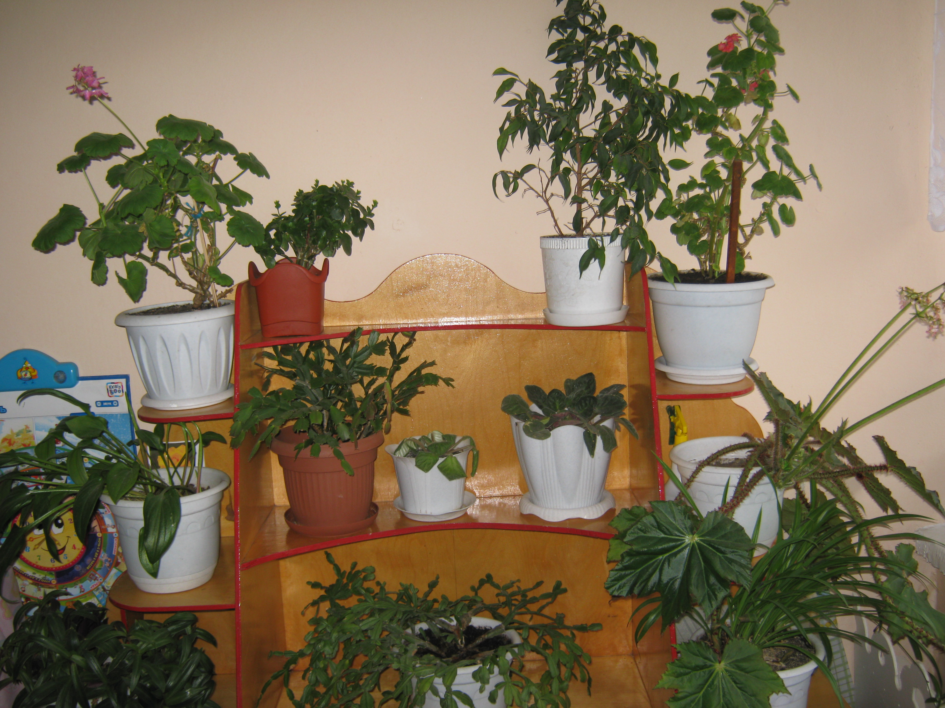Стимулировать и поддерживать познавательный интерес детей к природным объектам.
«Исследовательская лаборатория» | 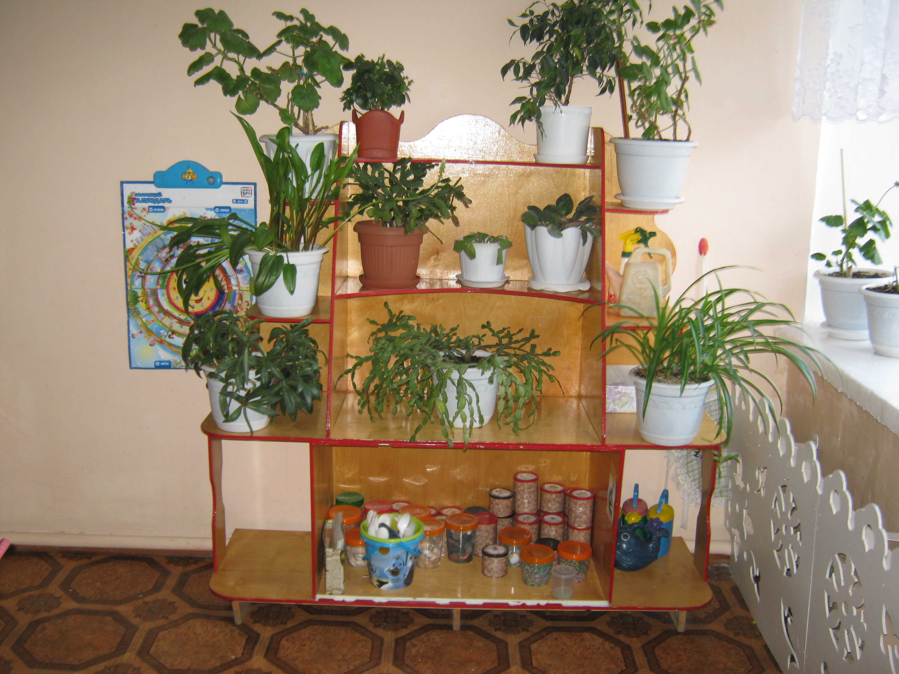Способствовать развитию у детей познавательной активности, любознательности, стремление к самостоятельному познанию и размышлению.
«Музыкальный уголок» | 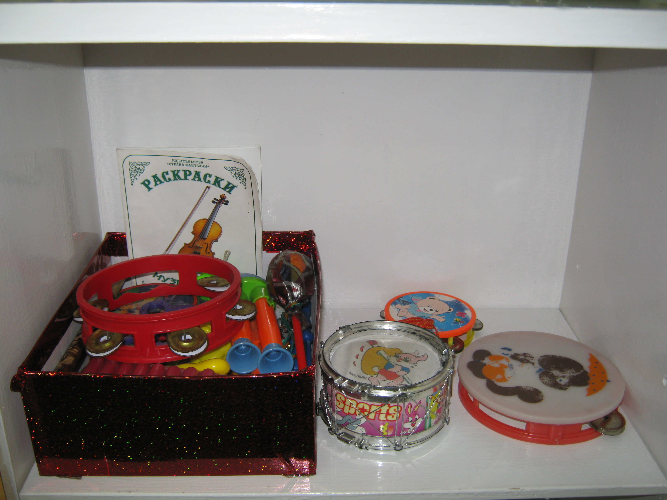Пробуждение интереса к музыке, развитие у них музыкальных способностей.
«Мини – музей» | 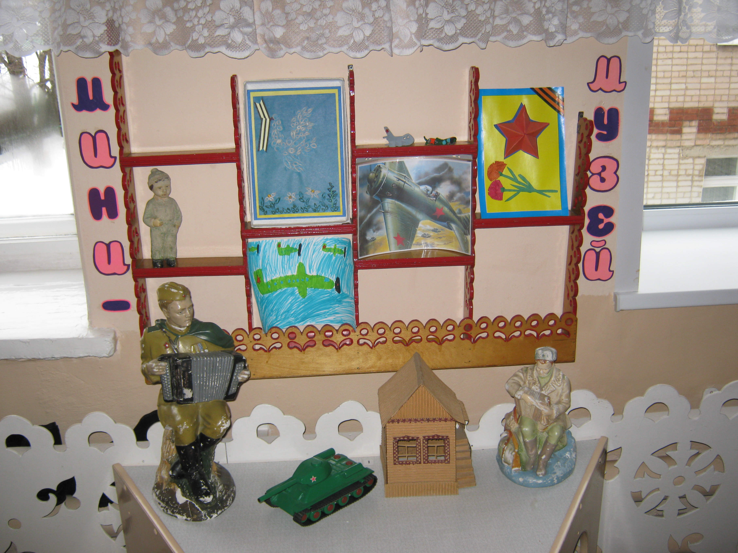Формирование представлений о музее, расширение кругозора.
«Уголок уединения» | 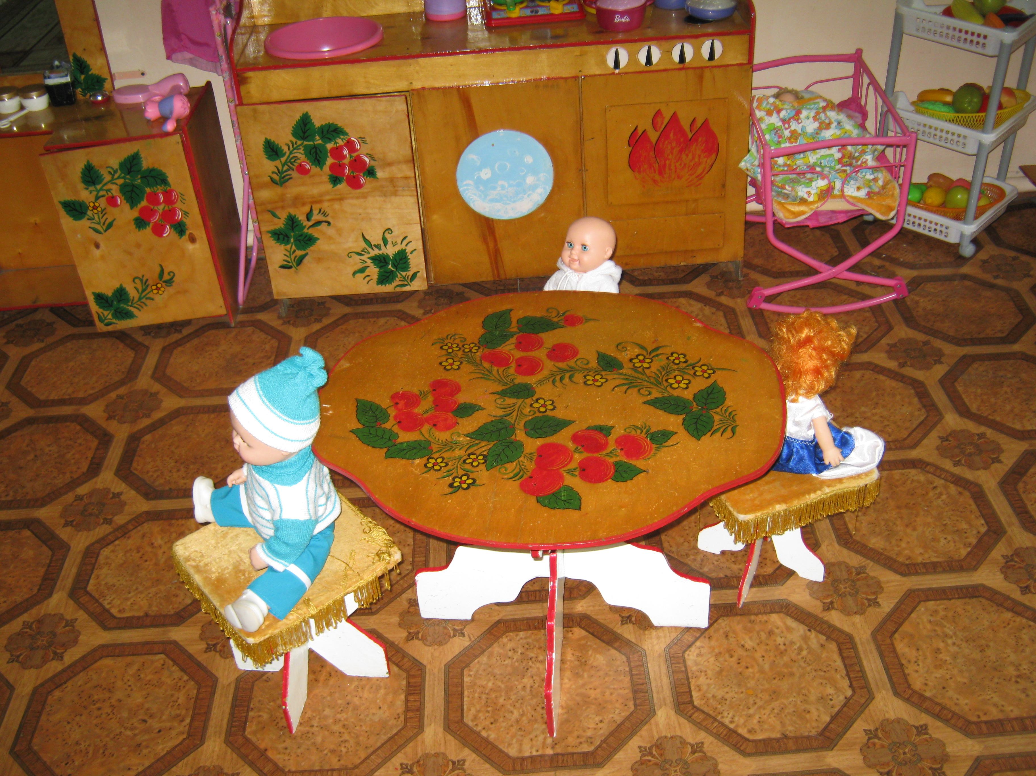Создание условий для сохранения психологического здоровья каждого ребёнка.

